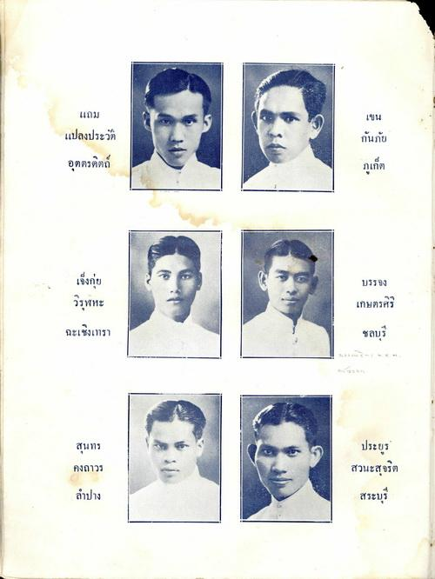
แถม แปลงประวัติ
อุตตรดิตถ์
เจ๋งที่ย
บรรยง
วิรุฬหะ
เกษตรศรี
ฉะเชิงเทรา
ชลบุรี
สุนทร
คงถาวร
ประยูร สวนะสุจริต สระบุรี
ลําปาง

